BỘ GIÁO DỤC VÀ ĐÀO TẠO
TRƯỜNG ĐẠI HỌC CÔNG NGHỆ KỸ THUẬT HƯNG YÊN



BÀI TẬP LỚN
HỌC MÁY CƠ BẢN

DỰ ĐOÁN DUYỆT KHOẢN VAY

NGÀNH: KỸ THUẬT PHẦN MỀM
CHUYÊN NGÀNH: PHÁT TRIỂN ỨNG DỤNG PHẦN MỀM

SINH VIÊN: NGUYỄN VĂN ĐỨC - 10123102
ĐÀO MẠNH QUÂN - 10123269
MÃ LỚP: 12523W.2
HƯỚNG DẪN: GV NGUYỄN ĐỨC TUẤN ANH

HƯNG YÊN – 2026
NHẬN XÉT
Nhận xét của giáo viên hướng dẫn

GIÁO VIÊN HƯỚNG DẪN

LỜI CAM ĐOAN
Chúng em xin cam đoan bài tập lớp môn Học máy cơ bản có tên “ Dự đoán duyệt khoản vay” là sản phẩm của bản thân. Những phần sử dụng tài liệu tham khảo trong bài tập lớn đã được nêu rõ trong phần tài liệu tham khảo. Các số liệu, kết quả trình bày trong bài tập lớn là hoàn toàn trung thực, nếu sai chúng em xin chịu hoàn toàn trách nhiệm và chịu mọi kỷ luật của bộ môn và nhà trường đề ra.
Hưng Yên, ngày tháng năm 2026
Ký tên |  | Ký tên

LỜI CẢM ƠN
Để có thể hoàn thành bài tập lớn này, lời đầu tiên chúng em xin phép gửi lời cảm ơn tới bộ môn Công nghệ phần mềm, Khoa Công nghệ thông tin – Trường Đại học Công nghệ Kỹ thuật Hưng Yên đã tạo điều kiện thuận lợi cho chúng em thực hiện bài tập lớn môn học này.
Đặc biệt chúng em xin chân thành cảm ơn thầy Nguyễn Đức Tuấn Anh đã rất tận tình hướng dẫn, chỉ bảo chúng em trong suốt thời gian thực hiện bài tập lớn vừa qua.
Chúng em cũng xin chân thành cảm ơn tất cả các thầy/cô trong trường đã tận tình giảng dạy, trang bị cho em những kiến thức cần thiết, quý báu để giúp chúng em thực hiện được bài tập lớn này.
Mặc dù chúng em đã có cố gắng, nhưng với trình độ còn hạn chế, trong quá trình thực hiện đề tài không tránh khỏi những thiếu sót. Chúng em hi vọng sẽ nhận được những ý kiến nhận xét, góp ý của các thầy/cô về những kết quả triển khai trong bài tập lớn.
Chúng em xin trân trọng cảm ơn!

MỤC LỤC
CHƯƠNG 1: TỔNG QUAN VỀ BÀI TOÁN VÀ CƠ SỞ LÝ THUYẾT 6
1.1 Đặt vấn đề và tính cấp thiết của đề tài 6
1.2 Giới thiệu tập dữ liệu (Advertising Dataset) 7
1.3 Cơ sở lý thuyết về bài toán Phân loại và các chỉ số đánh giá 9
1.3.1 Bài toán Phân loại (Classification) 9
1.4 Giới thiệu các thuật toán học máy sử dụng 10
CHƯƠNG 2: PHÂN TÍCH DỮ LIỆU (EDA) VÀ TIỀN XỬ LÝ 11
2.1 Khảo sát cấu trúc và thống kê mô tả dữ liệu 11
2.2 Trực quan hóa dữ liệu và phân tích khám phá (EDA Charts) 12
2.2.1 Biểu đồ 1: Tỷ lệ trạng thái duyệt vay (Loan Status - Pie Chart) 12
2.2.2 Biểu đồ 2: Số lượng theo Giới tính & Hôn nhân 13
2.2.3 Biểu đồ 3: Phân bố Học vấn & Tự kinh doanh 14
2.2.4 Biểu đồ 4: Số lượng người phụ thuộc (Dependents) 15
2.2.5 Biểu đồ 5: Khả năng duyệt vay theo Khu vực bất động sản 16
2.3 Quy trình tiền xử lý và chống rò rỉ dữ liệu (Data Leakage) 17
CHƯƠNG 3: XỬ LÝ VÀ TIỀN XỬ LÝ DỮ LIỆU 18
3.1 Quy trình tiền xử lý tổng thể 18
3.2 Tách đặc trưng và nhãn 18
3.3 Chia dữ liệu Train/Test 19
3.4 Mã hóa biến phân loại & Xử lý dữ liệu 19
3.5 Chuẩn hóa dữ liệu 20
3.6 Kiểm soát Data Leakage 20
3.7 Schema dữ liệu đầu vào 20
CHƯƠNG 4: HUẤN LUYỆN MÔ HÌNH 21
4.1 Thiết kế thực nghiệm 21
4.2 Cấu hình mô hình 21
4.3 Huấn luyện K-Nearest Neighbors (KNN) 21
4.4 Huấn luyện Logistic Regression 21
4.5 Huấn luyện Decision Tree 21
4.6 Huấn luyện Gaussian Naive Bayes 22
CHƯƠNG 5: ĐÁNH GIÁ VÀ LỰA CHỌN MÔ HÌNH 23
5.1 Thiết lập đánh giá 23
5.2 Kết quả đánh giá 23
5.3 Phân tích kết quả và So sánh mô hình 23
5.4 Lựa chọn mô hình tối ưu để triển khai 24
CHƯƠNG 6: ĐÓNG GÓI MÔ HÌNH 25
6.1 Quy trình đóng gói mô hình và cấu trúc Artifacts 25
6.2 Kiến trúc hệ thống Docker 3 Container 25
CHƯƠNG 7: THIẾT KẾ VÀ XÂY DỰNG HỆ THỐNG 26
7.1 Kiến trúc tổng thể 26
7.2 Chi tiết các thành phần hệ thống 26
7.2.1 Tầng Giao diện Người dùng(Frontend - Port 3000) 26
7.2.2 Tầng Cổng Nghiệp vụ (Backend Gateway - Port 8000) 26
7.2.3 Tầng Dịch vụ Mô hình AI (AI Service Engine - Port 8001) 26
CHƯƠNG 8: TRIỂN KHAI, KIỂM THỬ VÀ HIỆU NĂNG 28
8.1 Môi trường triển khai hệ thống 28
8.2 Quy trình kiểm thử hệ thống 28
8.2.1 Kiểm thử Mô hình AI 28
8.2.2 Kiểm thử API Gateway & Ràng buộc dữ liệu 28
8.2.3 Kiểm thử Giao diện Người dùng 29
8.3 Đánh giá hiệu năng 30
Hiệu năng mô hình trên tập kiểm tra 30
KẾT LUẬN VÀ HƯỚNG PHÁT TRIỂN 31
PHỤ LỤC 32
TÀI LIỆU THAM KHẢO 33

DANH MỤC TỪ VIẾT TẮT
STT | Từ viết tắt | Cụm từ tiếng anh | Diễn giải
1 | API | Application Programming Interface | Giao diện lập trình ứng dụng, dùng để kết nối giao tiếp giữa các dịch vụ.
2 | EDA | Exploratory Data Analysis | Phân tích khám phá dữ liệu, phương pháp trực quan hóa và kiểm tra dữ liệu.
3 | FE | Frontend | Phía giao diện người dùng hiển thị trên trình duyệt web.
4 | BE | Backend | Phía máy chủ xử lý logic nghiệp vụ và trung gian kết nối hệ thống.
5 | MLOps | Machine Learning Operations | Vận hành học máy, quy trình tự động hóa vòng đời mô hình từ train đến deploy.
6 | MAE | Mean Absolute Error | Sai số tuyệt đối trung bình, metric đánh giá mô hình hồi quy.

DANH MỤC HÌNH ẢNH

Hình 1: Phân phối của biến mục tiêu Doanh số 13
Hình 2: Ma trận tương quan giữa các kênh quảng cáo và doanh số 14
Hình 3:Phát hiện ngoại lai trong chi phí quảng cáo 15
Hình 4: Mối quan hệ giữa ngân sách Quảng cáo TV và Doanh số 16
Hình 5: Khả năng duyệt vay theo Khu vực bất động sản 17
Hình 8.1: Giao diện ứng dụng Web thực tế của hệ thống dự đoán duyệt khoản vay. 29

DANH MỤC BẢNG BIỂU

Bảng 3.1. Phân bố lớp sau khi chia Train/Test 19
Bảng 5.2:Bảng tổng hợp kết quả hiệu năng trên tập kiểm tra (Test set): 23
Bảng 6: Bảng phân công việc nhóm 32

TỔNG QUAN VỀ BÀI TOÁN VÀ CƠ SỞ LÝ THUYẾT

Đặt vấn đề và tính cấp thiết của đề tài
Trong nền kinh tế hiện nay, hoạt động vay vốn đóng vai trò quan trọng đối với cả cá nhân và doanh nghiệp trong việc đáp ứng nhu cầu tài chính và phát triển kinh tế. Đối với các ngân hàng và tổ chức tín dụng, việc xét duyệt khoản vay là một quy trình quan trọng, đòi hỏi phải đánh giá nhiều yếu tố liên quan đến người vay như thu nhập, tình trạng hôn nhân, trình độ học vấn, nghề nghiệp, lịch sử tín dụng, số tiền vay và thời hạn khoản vay. Tuy nhiên, một bài toán đặt ra cho các tổ chức tài chính là làm thế nào để đánh giá và dự đoán khả năng được duyệt khoản vay một cách nhanh chóng, chính xác, đồng thời hạn chế những rủi ro có thể phát sinh trong quá trình xét duyệt.
Việc xét duyệt khoản vay theo phương pháp truyền thống thường phụ thuộc nhiều vào quy trình đánh giá và kinh nghiệm của nhân viên tín dụng. Khi số lượng hồ sơ tăng lên, việc xử lý thủ công có thể mất nhiều thời gian và khó đảm bảo tính nhất quán trong quá trình đánh giá. Bên cạnh đó, việc phân tích đồng thời nhiều đặc điểm của người vay cũng là một vấn đề phức tạp nếu chỉ dựa trên phương pháp đánh giá thông thường.
Sự phát triển của khoa học dữ liệu và Học máy (Machine Learning) đã mở ra khả năng xây dựng các mô hình có thể học từ dữ liệu lịch sử để hỗ trợ dự đoán kết quả của những hồ sơ mới. Thông qua việc phân tích các đặc trưng của người vay và khoản vay, mô hình học máy có thể tìm ra những mối quan hệ trong dữ liệu và đưa ra dự đoán về khả năng khoản vay được duyệt hoặc không được duyệt.
Xuất phát từ vấn đề trên, nhóm thực hiện đề tài “Dự đoán duyệt khoản vay” nhằm xây dựng một hệ thống ứng dụng các thuật toán học máy vào bài toán phân loại nhị phân. Đề tài tập trung vào việc thu thập, khám phá và tiền xử lý dữ liệu, sau đó xây dựng và so sánh bốn mô hình gồm K-Nearest Neighbors (KNN), Logistic Regression, Decision Tree và Gaussian Naive Bayes. Các mô hình được đánh giá thông qua các chỉ số Accuracy, Precision, Recall, F1-score và ROC-AUC nhằm xác định hiệu quả của từng phương pháp.
Thông qua đề tài, nhóm mong muốn vận dụng các kiến thức về học máy vào một bài toán thực tế, đồng thời xây dựng được quy trình hoàn chỉnh từ xử lý dữ liệu, huấn luyện, đánh giá mô hình đến đóng gói và triển khai mô hình dự đoán. Kết quả của đề tài có ý nghĩa trong phạm vi học tập và nghiên cứu, đồng thời là cơ sở để tìm hiểu sâu hơn về việc ứng dụng Machine Learning trong lĩnh vực tài chính và hỗ trợ ra quyết định dựa trên dữ liệu.

Giới thiệu tập dữ liệu (Advertising Dataset)
Nền tảng thực nghiệm của đề tài được xây dựng dựa trên tập dữ liệu về duyệt khoản vay (Loan Approval Dataset), được sử dụng để nghiên cứu bài toán phân loại trong học máy. Tập dữ liệu chứa các thông tin cơ bản của người đăng ký khoản vay và khoản vay, đồng thời cung cấp kết quả xét duyệt khoản vay tương ứng. Đây là cơ sở dữ liệu phù hợp để xây dựng mô hình học máy nhằm dự đoán khả năng một hồ sơ khoản vay được chấp thuận hay từ chối.
Về mặt cấu trúc, tập dữ liệu bao gồm các thuộc tính liên quan đến đặc điểm cá nhân, tình trạng tài chính, lịch sử tín dụng và thông tin về khoản vay của khách hàng. Biến mục tiêu của bài toán là loan_status, thể hiện kết quả xét duyệt khoản vay. Giá trị Y biểu thị khoản vay được chấp thuận (Approved), trong khi giá trị N biểu thị khoản vay bị từ chối (Rejected). Trong quá trình tiền xử lý, biến mục tiêu có thể được mã hóa thành dạng nhị phân, chẳng hạn 1 tương ứng với Y và 0 tương ứng với N, để phù hợp với các thuật toán phân loại.
Tập dữ liệu được kiểm tra trước khi đưa vào quá trình huấn luyện nhằm xác định các vấn đề như giá trị khuyết thiếu (missing values), dữ liệu trùng lặp, kiểu dữ liệu không phù hợp và các giá trị bất thường. Việc kiểm tra và xử lý dữ liệu đầu vào là bước quan trọng nhằm đảm bảo dữ liệu có chất lượng tốt, hạn chế ảnh hưởng của dữ liệu không hợp lệ đến kết quả huấn luyện và đánh giá mô hình.
Cấu trúc các trường dữ liệu gồm:
loan_id: Mã định danh duy nhất của hồ sơ khoản vay. Trường này chủ yếu được sử dụng để nhận diện từng bản ghi và không mang ý nghĩa trực tiếp đối với việc dự đoán kết quả khoản vay. Do đó, trường này được xem xét loại bỏ trước khi huấn luyện mô hình nhằm tránh đưa thông tin định danh vào quá trình học.
gender: Giới tính của người đăng ký khoản vay, thường gồm các giá trị như Male và Female. Đây là biến phân loại mô tả đặc điểm cá nhân của người vay.
married: Tình trạng hôn nhân của người đăng ký khoản vay. Giá trị thường được biểu diễn dưới dạng Yes/No, tương ứng với đã kết hôn hoặc chưa kết hôn.
dependents: Số lượng người phụ thuộc vào người đăng ký khoản vay. Thuộc tính này phản ánh một phần hoàn cảnh gia đình và khả năng phát sinh các khoản chi tiêu phụ thuộc.
education: Trình độ học vấn của người đăng ký khoản vay. Các giá trị thường được chia thành các nhóm như Graduate và Not Graduate.
self_employed: Trạng thái tự kinh doanh của người đăng ký khoản vay, cho biết người vay có thuộc nhóm tự kinh doanh hay không. Đây là một trong những thông tin có thể được sử dụng để đánh giá đặc điểm nghề nghiệp và nguồn thu nhập của người vay.
applicantincome: Thu nhập của người đăng ký khoản vay. Đây là biến số có ý nghĩa quan trọng trong việc đánh giá khả năng tài chính của người vay.
coapplicantincome: Thu nhập của người đồng đăng ký khoản vay. Trường này thể hiện phần thu nhập bổ sung từ người cùng tham gia hồ sơ vay.
loanamount: Số tiền mà người đăng ký đề nghị vay. Giá trị này thể hiện quy mô khoản vay và có thể ảnh hưởng đến quyết định xét duyệt.
loan_amount_term: Thời hạn của khoản vay, thể hiện khoảng thời gian dự kiến để hoàn thành khoản vay.
credit_history: Lịch sử tín dụng của người đăng ký khoản vay. Đây là một thuộc tính quan trọng trong bài toán dự đoán duyệt khoản vay, phản ánh thông tin liên quan đến lịch sử tín dụng của khách hàng.
property_area: Khu vực nơi tài sản của người đăng ký khoản vay được xác định. Thuộc tính này thường được phân thành các nhóm như Urban, Semiurban và Rural.
loan_status (Biến mục tiêu): Kết quả xét duyệt khoản vay. Giá trị Y biểu thị khoản vay được chấp thuận và N biểu thị khoản vay bị từ chối. Đây là biến mục tiêu được sử dụng để huấn luyện và đánh giá các mô hình phân loại.
Như vậy, tập dữ liệu cung cấp cả các biến định lượng như applicantincome, coapplicantincome, loanamount, loan_amount_term và các biến phân loại như gender, married, education, self_employed, property_area. Sự kết hợp giữa nhiều loại thuộc tính giúp đề tài có thể áp dụng các bước tiền xử lý như xử lý giá trị khuyết thiếu, mã hóa biến phân loại và chuẩn hóa dữ liệu trước khi đưa vào các mô hình học máy.
Trong phạm vi đề tài, dữ liệu sau khi tiền xử lý sẽ được sử dụng để xây dựng và so sánh bốn mô hình phân loại gồm K-Nearest Neighbors (KNN), Logistic Regression, Decision Tree và Gaussian Naive Bayes. Kết quả dự đoán của các mô hình sẽ được đánh giá thông qua các chỉ số Accuracy, Precision, Recall, F1-score và ROC-AUC, kết hợp với Confusion Matrix để phân tích chi tiết khả năng phân loại hồ sơ khoản vay của từng mô hình.

Cơ sở lý thuyết về bài toán Phân loại và các chỉ số đánh giá

Bài toán Phân loại (Classification)
Đề tài “Dự đoán duyệt khoản vay” thuộc dạng Phân loại học có giám sát (Supervised Classification). Mục tiêu của bài toán là xây dựng mô hình học máy sử dụng các thông tin của người vay và khoản vay để dự đoán kết quả xét duyệt.
Với các đặc trưng đầu vào như gender, married, education, applicantincome, loanamount, credit_history, property_area,..., mô hình sẽ dự đoán biến mục tiêu loan_status, trong đó Y là khoản vay được duyệt và N là khoản vay không được duyệt.
Để đánh giá hiệu quả mô hình, đề tài sử dụng các chỉ số:
- Accuracy: Tỷ lệ dự đoán đúng trên tổng số mẫu.
- Precision: Tỷ lệ dự đoán là khoản vay được duyệt thực sự đúng.
- Recall: Tỷ lệ các khoản vay được duyệt thực tế mà mô hình dự đoán đúng.
- F1-score: Trung bình điều hòa giữa Precision và Recall.
- ROC-AUC: Đánh giá khả năng phân biệt giữa hai lớp Y và N của mô hình.
- Confusion Matrix: Ma trận thể hiện số lượng dự đoán đúng và sai của từng lớp.

Giới thiệu các thuật toán học máy sử dụng
Đề tài tiến hành huấn luyện và so sánh 4 thuật toán phân loại:
K-Nearest Neighbors (KNN): Dự đoán kết quả dựa trên lớp của các mẫu dữ liệu gần nhất.
Logistic Regression: Mô hình phân loại sử dụng hàm Logistic để tính xác suất thuộc về từng lớp.
Decision Tree: Xây dựng cây quyết định thông qua các điều kiện phân chia dữ liệu để đưa ra kết quả dự đoán.
Gaussian Naive Bayes: Thuật toán Bayes giả định các đặc trưng độc lập có điều kiện và sử dụng phân phối Gaussian đối với biến số.
Sau khi huấn luyện, các mô hình được đánh giá trên cùng tập dữ liệu kiểm tra và so sánh thông qua Accuracy, Precision, Recall, F1-score, ROC-AUC và Confusion Matrix.

PHÂN TÍCH DỮ LIỆU (EDA) VÀ TIỀN XỬ LÝ

Khảo sát cấu trúc và thống kê mô tả dữ liệu
Phân tích khám phá dữ liệu (Exploratory Data Analysis - EDA) là bước quan trọng trong quá trình xây dựng mô hình học máy. EDA giúp tìm hiểu cấu trúc dữ liệu, kiểu dữ liệu, phân bố của các thuộc tính, giá trị khuyết thiếu, dữ liệu trùng lặp và mối quan hệ giữa các biến.
Đối với đề tài “Dự đoán duyệt khoản vay”, nhóm tiến hành khảo sát tập dữ liệu trước khi xây dựng mô hình nhằm đảm bảo dữ liệu phù hợp cho bài toán phân loại. Các thông tin được kiểm tra bao gồm số lượng bản ghi, số lượng thuộc tính, kiểu dữ liệu và thống kê mô tả của các biến.
Thông qua các hàm như df.info(), df.describe(), df.isnull().sum() và df.duplicated().sum(), nhóm có thể xác định được tình trạng tổng quan của tập dữ liệu.
Số lượng mẫu: 600 bản ghi.
Số lượng thuộc tính: Tập dữ liệu gồm 13 trường dữ liệu, bao gồm các thông tin về đặc điểm cá nhân, thu nhập, khoản vay, lịch sử tín dụng và kết quả xét duyệt.
Các biến định lượng: Bao gồm applicantincome, coapplicantincome, loanamount và loan_amount_term. Các biến này được sử dụng để phân tích đặc điểm tài chính và thông tin khoản vay của khách hàng.
Các biến phân loại: Bao gồm gender, married, dependents, education, self_employed, credit_history, property_area và loan_status.
Biến định danh: loan_id được sử dụng để nhận diện hồ sơ khoản vay. Do không mang ý nghĩa trực tiếp đối với kết quả dự đoán, biến này được loại bỏ trước khi huấn luyện mô hình.
Giá trị khuyết thiếu: Sau khi kiểm tra, tập dữ liệu có [Điền số lượng] giá trị khuyết thiếu. Các giá trị này được xử lý trong bước tiền xử lý bằng phương pháp phù hợp với từng loại dữ liệu.
Biến mục tiêu: loan_status là biến cần dự đoán, gồm hai lớp Y (được duyệt) và N (không được duyệt). Trong quá trình xử lý dữ liệu, hai giá trị này được mã hóa thành dạng số để sử dụng cho các thuật toán học máy.
Bên cạnh thống kê mô tả, nhóm tiến hành trực quan hóa dữ liệu bằng biểu đồ phân bố, biểu đồ cột và ma trận tương quan nhằm quan sát sự phân bố của các thuộc tính và mối quan hệ giữa các biến. Kết quả EDA là cơ sở để lựa chọn phương pháp tiền xử lý và xây dựng mô hình ở các bước tiếp theo.

Trực quan hóa dữ liệu và phân tích khám phá (EDA Charts)
Để đáp ứng yêu cầu trực quan hóa, nhóm đã thực hiện 5 biểu đồ chuyên sâu lưu tại thư mục docs/figures/. Dưới đây là phân tích chi tiết cho từng biểu đồ theo mô hình 3 câu hỏi (Hình cho thấy gì? Ý nghĩa? Quyết định xử lý?):

Biểu đồ 1: Tỷ lệ trạng thái duyệt vay (Loan Status - Pie Chart)
- Hình cho thấy gì: Biến mục tiêu gồm 2 nhóm: hồ sơ được duyệt (Y) chiếm 68.7% và từ chối (N) chiếm 31.3%.
- Ý nghĩa với bài toán: Dữ liệu có sự chênh lệch lớp rõ rệt (tỷ lệ gần 7:3); nếu chỉ dùng thước đo Accuracy sẽ dễ đánh giá sai lệch hiệu quả của mô hình.
- Quyết định xử lý: Mã hóa biến về dạng số (1/0), ưu tiên dùng F1-Score / ROC-AUC để đánh giá và cân nhắc thêm tham số trọng số lớp (class_weight) khi huấn luyện.
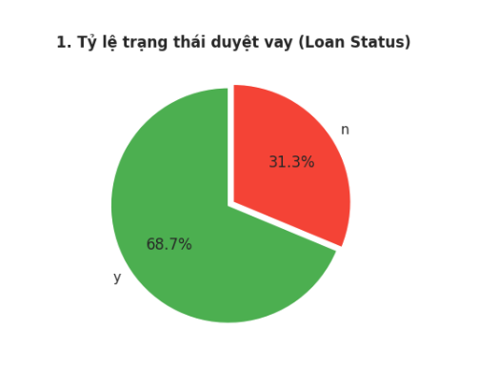
Hình 1: Phân phối của biến mục tiêu Doanh số

Biểu đồ 2: Số lượng theo Giới tính & Hôn nhân
- Hình cho thấy gì: Khách hàng nam chiếm đa số, phần lớn trong số họ đã kết hôn (khoảng 350 người so với gần 130 người chưa kết hôn). Ngược lại, nhóm nữ có số lượng ít hơn nhiều và đa phần là chưa kết hôn (khoảng 80 người so với khoảng 30 người đã kết hôn).
- Ý nghĩa với bài toán: Dữ liệu có sự phân bổ bất đối xứng mạnh theo nhân khẩu học, nhóm nam giới đã kết hôn là đối tượng vay áp đảo; mô hình có nguy cơ học theo thiên kiến giới tính nếu không được kiểm soát tốt.
- Quyết định xử lý: Mã hóa nhị phân (One-Hot hoặc Binary Encoding) cho hai biến định danh này, đồng thời kiểm tra tương tác giữa gender và married để
tránh rủi ro thiên vị (bias) trong kết quả phân loại.
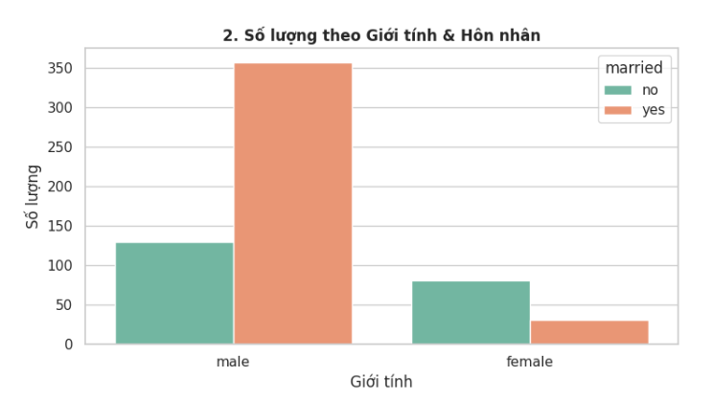
Hình 2: Ma trận tương quan giữa các kênh quảng cáo và doanh số

Biểu đồ 3: Phân bố Học vấn & Tự kinh doanh
- Hình cho thấy gì: Khách hàng tốt nghiệp đại học (graduate) chiếm đa số áp đảo so với nhóm chưa tốt nghiệp (not graduate). Ở cả hai nhóm trình độ, tỷ lệ người làm công ăn lương thông thường (self_employed = no) đều vượt trội hoàn toàn so với nhóm tự kinh doanh (yes).
- Ý nghĩa với bài toán: Tệp khách hàng nộp hồ sơ có tính đồng nhất cao về trình độ học vấn và tính chất công việc (chủ yếu là lao động có bằng cấp, làm công ăn lương); biến self_employed có tỷ lệ mất cân bằng lớn giữa hai nhóm giá trị.
- Quyết định xử lý: Mã hóa nhị phân (Binary Encoding: 0/1) cho cả hai biến Education và Self_Employed, đồng thời kiểm tra mức độ quan trọng đặc trưng (feature importance) để đánh giá xem Self_Employed có đóng góp thực sự vào khả năng dự đoán hay không.
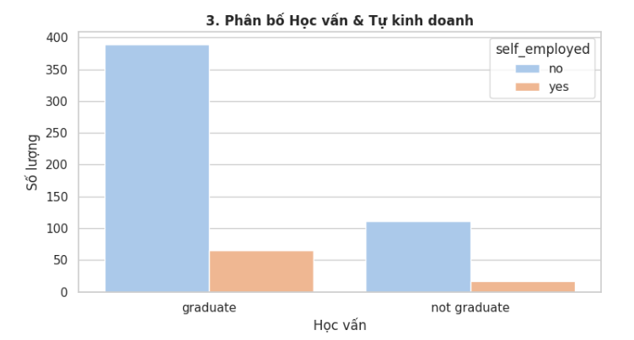
Hình 3:Phát hiện ngoại lai trong chi phí quảng cáo

Biểu đồ 4: Số lượng người phụ thuộc (Dependents)
- Hình cho thấy gì: Nhóm không có người phụ thuộc (mức 0) chiếm số lượng áp đảo với gần 350 hồ sơ. Các nhóm có 1 và 2 người phụ thuộc xấp xỉ nhau (khoảng 100 hồ sơ mỗi nhóm), trong khi nhóm từ 3 người phụ thuộc trở lên (3+) chiếm ít nhất (khoảng 50 hồ sơ).
- Ý nghĩa với bài toán: Phần lớn người vay không chịu gánh nặng nuôi người phụ thuộc, giúp giảm bớt rủi ro tài chính phát sinh; biến có sự suy giảm tần suất mạnh theo số lượng phụ thuộc tăng dần.
- Quyết định xử lý: Chuẩn hóa giá trị chuỗi '3+' thành số 3 (hoặc giữ nguyên nếu dùng One-Hot Encoding) để chuyển cột thành biến thứ bậc (ordinal) hoặc dạng số nguyên nhằm đưa vào mô hình học máy.

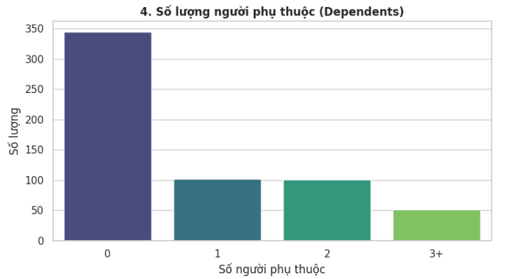
Hình 4: Mối quan hệ giữa ngân sách Quảng cáo TV và Doanh số

2.2.5 Biểu đồ 5: Khả năng duyệt vay theo Khu vực bất động sản
- Hình cho thấy gì: Khu vực bán thành thị (semiurban) có số lượng hồ sơ được duyệt (y) cao nhất (gần 180 hồ sơ) cùng tỷ lệ duyệt áp đảo so với bị từ chối. Khu vực đô thị (urban) và nông thôn (rural) có tỷ lệ duyệt thấp hơn, trong đó rural có số lượng hồ sơ được duyệt và bị từ chối gần ngang nhau (khoảng 110 duyệt so với gần 70 từ chối).
- Ý nghĩa với bài toán: Khu vực bất động sản (Property_Area) có mối liên hệ rõ rệt với xác suất phê duyệt khoản vay, đặc biệt bất động sản tại vùng bán thành thị có độ rủi ro thấp hơn hoặc được ưu tiên xét duyệt hơn.
- Quyết định xử lý: Áp dụng kỹ thuật One-Hot Encoding (tạo các cột giả: rural, semiurban, urban) hoặc Target Encoding để giữ lại trọn vẹn thông tin danh mục này cho mô hình dự đoán.
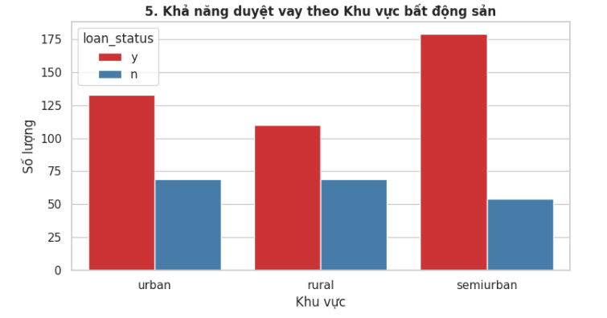
Hình 5: Khả năng duyệt vay theo Khu vực bất động sản

Quy trình tiền xử lý và chống rò rỉ dữ liệu (Data Leakage)
Để đảm bảo tính khách quan khoa học và tuân thủ các nguyên tắc MLOps, quy trình tiền xử lý được thiết kế chặt chẽ:
- Phân chia tập dữ liệu: Tập dữ liệu gốc 200 mẫu được tách thành tập Huấn luyện (Train - 80% tương đương 160 mẫu) và tập Kiểm tra (Test - 20% tương đương 40 mẫu) với tham số cố định random_state = 42.
- Chuẩn hóa đặc trưng (StandardScaler): Các đặc trưng đầu vào có biên độ giá trị khác nhau được đưa về cùng một thang đo chuẩn hóa có giá trị trung bình bằng 0 và độ lệch chuẩn bằng 1.
- Ngăn chặn rò rỉ dữ liệu (Data Leakage Prevention): Bộ chuẩn hóa StandardScaler chỉ được phép fit() trên tập huấn luyện (Train) để tính toán giá trị trung bình và độ lệch chuẩn, sau đó mới tiến hành transform() lên cả tập train và tập test. Tuyệt đối không fit trên toàn bộ tập dữ liệu.
- Đóng gói Pipeline: Toàn bộ quy trình từ chuẩn hóa đến mô hình hồi quy được gói gọn vào một đối tượng sklearn.pipeline.Pipeline nguyên khối nhằm đồng bộ hóa hoàn toàn giữa giai đoạn huấn luyện và giai đoạn phục vụ dự đoán trực tuyến (Serving).

XỬ LÝ VÀ TIỀN XỬ LÝ DỮ LIỆU

Quy trình tiền xử lý tổng thể
Để chuyển đổi dữ liệu thô từ bộ dữ liệu Duyệt khoản vay (Loan Prediction Dataset) thành dạng dữ liệu chuẩn hóa phục vụ huấn luyện mô hình học máy, nhóm xây dựng một quy trình tiền xử lý nghiêm ngặt và tự động hóa. Toàn bộ các bước xử lý biến đổi dữ liệu được tổ chức và đóng gói tập trung thông qua sklearn.pipeline.Pipeline và ColumnTransformer.
Mục tiêu chính của quy trình là đảm bảo tính nhất quán giữa khâu huấn luyện (Train), đánh giá (Test) và quá trình suy luận thực tế (Serving) trên hệ thống web service, đồng thời triệt tiêu hoàn toàn rủi ro rò rỉ thông tin (Data Leakage).
Sơ đồ tổng quan quy trình tiền xử lý dữ liệu được thiết kế theo các bước tuần tự như sau:
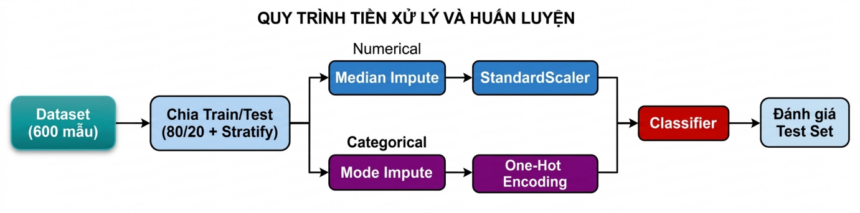

Tách đặc trưng và nhãn
Bộ dữ liệu gồm 600 bản ghi và 13 trường dữ liệu. Dữ liệu được phân tách rõ ràng thành tập đặc trưng đầu vào (X) và biến mục tiêu đầu ra (y):
Biến mục tiêu (y): Cột loan_status đại diện cho kết quả phê duyệt hồ sơ vay. Giá trị dạng chuỗi ban đầu được mã hóa nhị phân (Binary Encoding): nhận giá trị 1 tương ứng với trạng thái "Duyệt" (Y) và nhận giá trị 0 tương ứng với "Từ chối" (N).
Tập đặc trưng (X): Bao gồm 11 thuộc tính mô tả đặc điểm nhân khẩu học, tài chính và tín dụng của khách hàng, bao gồm:
- Đặc trưng định lượng (4 biến): applicantincome (Thu nhập người vay), coapplicantincome (Thu nhập người đồng vay), loanamount (Số tiền vay), loan_amount_term (Kỳ hạn vay).
- Đặc trưng định tính (7 biến): gender (Giới tính), married (Tình trạng hôn nhân), education (Học vấn), self_employed (Tự kinh doanh), dependents (Số người phụ thuộc), property_area (Khu vực BĐS), credit_history (Lịch sử tín dụng).
Việc chỉ định danh sách thuộc tính và thứ tự cột một cách cố định giúp ma trận đặc trưng đầu vào khi gọi API suy luận tại Backend/AI Service khớp hoàn toàn với pipeline đã được huấn luyện.

Chia dữ liệu Train/Test
Để đánh giá khả năng tổng quát hóa của các mô hình phân loại một cách khách quan, bộ dữ liệu được chia thành hai tập độc lập: Tập huấn luyện (Train set) chiếm 80\% và Tập kiểm tra (Test set) chiếm 20\%.
- Tham số cố định: Sử dụng test_size = 0.20 và random_state = 42 cho toàn bộ các thực nghiệm nhằm bảo đảm khả năng tái lập kết quả.
- Phân tầng (Stratified Split): Do biến mục tiêu loan_status bị mất cân bằng lớp rõ rệt (tỷ lệ duyệt Y chiếm khoảng 68,7\% và từ chối N chiếm 31,3\%), tham số stratify = y bắt buộc được áp dụng. Phương pháp này giúp duy trì tỷ lệ phân bố giữa hai lớp Y/Ntương đồng ở cả hai tập Train và Test.
Bảng 3.1. Phân bố lớp sau khi chia Train/Test

Tập dữ liệu | Lớp 0 (Từ chối - N) | Lớp 1 (Duyệt - Y) | Tỷ lệ Y/N | Tổng số mẫu
Train (80%) | 150 | 330 | 68,75% / 31,25% | 480
Test (20%) | 38 | 82 | 68,33% / 31,67% | 120
Tổng cộng | 188 | 412 | 68,67% / 31,33% | 600

Mã hóa biến phân loại & Xử lý dữ liệu
- Điền giá trị khuyết thiếu bằng yếu vị (mode) cho biến phân loại và trung vị (median) cho biến số.
- Chuyển đổi các cột chuỗi dạng nhị phân thành 0/1 (Gender, Married, Education, Self_Employed).
- Áp dụng One-Hot Encoding cho cột Property_Area.

Chuẩn hóa dữ liệu
Áp dụng StandardScaler đối với các đặc trưng định lượng (ApplicantIncome, CoapplicantIncome, LoanAmount, Loan_Amount_Term) để đưa dữ liệu về dạng chuẩn có giá trị trung bình bằng 0 và độ lệch chuẩn bằng 1.

Kiểm soát Data Leakage
Để triệt tiêu rò rỉ dữ liệu từ tập kiểm tra:
- StandardScaler chỉ được phép gọi hàm fit_transform() trên tập Train.
- Khi xử lý tập Test, bộ chuẩn hóa chỉ sử dụng duy nhất hàm transform().
- Toàn bộ quy trình tiền xử lý và mô hình phân loại được đóng gói nguyên khối trong sklearn.pipeline.Pipeline.

Schema dữ liệu đầu vào
Cấu trúc schema.json quy định chặt chẽ miền giá trị hợp lệ để Backend kiểm tra dữ liệu trước khi gửi tới mô hình dự đoán.

HUẤN LUYỆN MÔ HÌNH

Thiết kế thực nghiệm
Dự án tổ chức quy trình qua bốn notebook: 01_eda.ipynb, 02_preprocess.ipynb, 03_train.ipynb và 04_evaluate.ipynb; các hàm tái sử dụng nằm trong ai-models/src. Mọi mô hình được huấn luyện trên cùng tập train và đánh giá trên cùng Test Set.
Mọi mô hình đều được huấn luyện trên cùng một tập Train (480 mẫu) và đánh giá trên cùng một tập Test (120 mẫu) độc lập nhằm đảm bảo tính khách quan và bình đẳng khi so sánh hiệu năng giữa các thuật toán.

Cấu hình mô hình
Để tìm bộ siêu tham số tối ưu và tránh hiện tượng quá khớp (Overfitting), quy trình huấn luyện trong 03_train.ipynb áp dụng các chiến lược sau:
- GridSearchCV kết hợp 5-Fold Cross-Validation: Được áp dụng cho các mô hình phức tạp hoặc nhạy cảm với tham số như KNN và Decision Tree. Tập Train được chia thành 5 phần (folds) bảo toàn tỷ lệ lớp để tìm ra tập siêu tham số có F1-Score cao nhất.
- Cấu hình khảo sát (Empirical Tuning): Áp dụng cho Logistic Regression và Gaussian Naive Bayes dựa trên các thiết lập tiêu chuẩn đã qua thử nghiệm.
- Đóng gói mô hình (Final Fit & Joblib):Sau khi chọn được bộ tham số tốt nhất, mô hình sau cùng được huấn luyện lại (fit)trên toàn bộ tập Train (480 mẫu)và lưu dưới dạng tệp .joblib để phục vụ đánh giá và triển khai API

Huấn luyện K-Nearest Neighbors (KNN)
Mô hình KNN tìm kiếm 5 người xóm giềng gần nhất để đưa ra quyết định. Tốc độ huấn luyện tức thì nhưng tốc độ suy luận phụ thuộc vào kích thước tập dữ liệu.

Huấn luyện Logistic Regression
Mô hình Logistic Regression tối ưu hóa hàm mất mát Log-loss để tìm ra bộ trọng số w tối ưu. Tốc độ tính toán siêu nhanh và dung lượng lưu trữ tối ưu.

Huấn luyện Decision Tree
Decision Tree phân tách dữ liệu theo các quy tắc ngưỡng dựa trên chỉ số độ vẩn đục Gini.
- Cấu hình: Để tránh hiện tượng quá khớp (Overfitting), cây được giới hạn độ sâu tối đa max_depth = 5 và số mẫu tối thiểu tại nút lá min_samples_leaf = 4.
- Đặc điểm: Mô hình trực quan, dễ diễn giải các quy tắc xét duyệt vay.

Huấn luyện Gaussian Naive Bayes
Thuật toán tính toán phân phối xác suất Gaussian trên từng đặc trưng độc lập để dự đoán xác suất lớp.
- Cấu hình: Áp dụng tham số làm mịn var_smoothing = 1e-9
- Đặc điểm: Giả định các đặc trưng độc lập với nhau, tính toán rất nhanh nhưng có thể bị ảnh hưởng nếu các biến tài chính có độ tương quan cao.

ĐÁNH GIÁ VÀ LỰA CHỌN MÔ HÌNH

Thiết lập đánh giá
Để đánh giá hiệu quả của các thuật toán trong bài toán dự đoán duyệt khoản vay, nhóm tiến hành huấn luyện và kiểm thử 4 mô hình gồm K-Nearest Neighbors (KNN), Logistic Regression, Decision Tree và Gaussian Naive Bayes trên cùng một tập dữ liệu và cùng quy trình tiền xử lý.
Các mô hình được đánh giá dựa trên các chỉ số Accuracy, Precision, Recall, F1-score và ROC-AUC. Ngoài ra, Confusion Matrix được sử dụng để phân tích chi tiết số lượng dự đoán đúng và sai của từng lớp.

Kết quả đánh giá
Bảng 5.2:Bảng tổng hợp kết quả hiệu năng trên tập kiểm tra (Test set):
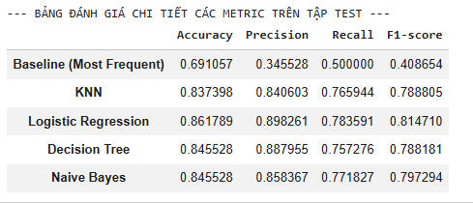

Phân tích kết quả và So sánh mô hình
Logistic Regression – Mô hình đạt hiệu năng toàn diện nhất:
- Logistic Regression vượt trội ở tất cả các chỉ số với Accuracy = 86.18%, Precision = 89.83%, Recall = 78.36% và F1-Score = 0.8147.
- Với chỉ số Precision cao vượt trội(89.83%), mô hình giúp tổ chức tài chính kiểm soát rủi ro tối ưu, hạn chế tối đa việc phê duyệt nhầm các hồ sơ xấu/rủi ro. Đồng thời, chỉ số Recall(78.36%)đảm bảo nhận diện tốt các hồ sơ hợp lệ mà không bỏ sót quá nhiều khách hàng tiềm năng.
Decision Tree & Naive Bayes – Hiệu năng ổn định nhưng chưa tối ưu:
- Cả Decision Tree và Gaussian Naive Bayes đều đạt độ chính xác Accuracy = 84.55%
- Decision Tree có Precision khá ấn tượng(88.80%),tiệm cận Logistic Regression, nhưng Recall lại thấp hơn(75.73%),dẫn đến F1-score đạt 0.7882.
- Naive Bayes giữ được sự cân bằng khá tốt giữa Precision(85.84%)và Recall(77.18%), đạt F1-Score =0.7973, tuy nhiên vẫn xếp sau Logistic Regression.
- Nearest Neighbors (KNN) – Mô hình có kết quả thấp nhất trong nhóm thử nghiệm:
KNN đạt Accuracy = 83.74% và F1-Score = 0.7888. Thuật toán dựa trên khoảng cách không gian tỏ ra kém hiệu quả hơn một chút do ảnh hưởng của nhiễu và việc phân bố các đặc trưng chưa thực sự tối ưu trong không gian đa chiều.
So với Mô hình Cơ sở Baseline:
Tất cả 4 thuật toán học máy đều đạt kết quả vượt trội hoàn toàn so với mô hình Baseline (Accuracy 69.11% và F1-Score 0.4087), cho thấy việc áp dụng các mô hình học máy vào dự đoán hồ sơ vay đem lại giá trị thực tiễn rõ rệt.

Lựa chọn mô hình tối ưu để triển khai
Dựa trên mục tiêu nghiệp vụ quản trị rủi ro tín dụng và kết quả thực nghiệm:
Mô hình chính thức được lựa chọn: Logistic Regression.
- Đây là mô hình đạt Accuracy(86.18%)và F1-Score(0.8147)cao nhất.
- Mô hình giải quyết tốt bài toán cân bằng giữa việc nâng cao tỷ lệ duyệt tự động các hồ sơ tốt và giảm thiểu rủi ro nợ xấu cho ngân hàng.

ĐÓNG GÓI MÔ HÌNH

Quy trình đóng gói mô hình và cấu trúc Artifacts
Để làm cầu nối giữa môi trường nghiên cứu (Jupyter Notebook / Google Colab) và môi trường sản xuất (Production), hệ thống thực hiện đóng gói các tài nguyên thành các tệp tin chuẩn hóa đặt tại thư mục ai-models/models/:
model.joblib: Lưu trữ nguyên khối Pipeline tiền xử lý và mô hình XGBoost đã huấn luyện.
schema.json: Định nghĩa hợp đồng dữ liệu đầu vào (tên cột, kiểu dữ liệu, khoảng giá trị min/max hợp lệ) để Backend kiểm tra dữ liệu.
metadata.json: Lưu trữ thông tin siêu dữ liệu (tên mô hình, ngày huấn luyện, các chỉ số metric đạt được, phiên bản thư viện scikit-learn).
Các file mô hình riêng biệt (linear.joblib, ridge.joblib, random_forest.joblib, xgboost.joblib) phục vụ hệ thống đa mô hình.

Kiến trúc hệ thống Docker 3 Container
Hệ thống được đóng gói hoàn toàn bằng công nghệ Container hóa Docker, chạy thông suốt qua lệnh docker compose up --build -d với 3 thành phần độc lập:
frontend (Cổng 3000): Giao diện Web HTML/CSS hiện đại, cung cấp menu thả xuống (Dropdown) cho phép người dùng linh hoạt chọn 1 trong 4 mô hình để so sánh kết quả dự đoán trực quan.
backend (Cổng 8000): FastAPI Gateway đứng ở tầng trung gian, chịu trách nhiệm validate dữ liệu đầu vào theo schema.json, tự động sinh mã request_id tracing cho mỗi lượt request và ghi log thời gian thực.
ai-service (Cổng 8001): FastAPI Engine chuyên dụng, nạp toàn bộ 4 file .joblib vào bộ nhớ ngay khi container khởi động (không đợi request mới nạp) để đảm bảo độ trễ phản hồi thấp nhất (< 20ms).

THIẾT KẾ VÀ XÂY DỰNG HỆ THỐNG

Kiến trúc tổng thể
Hệ thống dự đoán duyệt khoản vay được thiết kế theo mô hình Microservices hiện đại, phân tách rõ ràng giữa các tầng giao diện (Frontend), tầng nghiệp vụ trung gian (Backend Gateway) và tầng xử lý AI (AI Service Engine). Toàn bộ các dịch vụ được đóng gói độc lập bằng Docker Container và điều phối qua Docker Compose.

Chi tiết các thành phần hệ thống

Tầng Giao diện Người dùng(Frontend - Port 3000)
Chức năng: Cung cấp môi trường tương tác trực quan cho người dùng nhập hồ sơ và xem kết quả phân tích.
Thành phần chính:
- Khối thông tin người vay,khối năng lực tài chính
- Khối lựa chọn mô hình: Danh sách thả xuống cho phép linh hoạt chọn giữa các thuật toán (Logistic Regression, KNN, Decision Tree, Naive Bayes).
- Khối kết quả & Lịch sử: Hiển thị trạng thái "Có khả năng được duyệt" / "Có khả năng bị từ chối", phần trăm xác suất dự đoán và danh sách nhật ký các lượt đánh giá gần nhất.

Tầng Cổng Nghiệp vụ (Backend Gateway - Port 8000)
Chức năng: Làm trung gian tiếp nhận yêu cầu từ Frontend, kiểm tra an toàn dữ liệu và chuyển giao tới AI Service.
Cơ chế hoạt động:
- Xác thực hợp đồng dữ liệu (Data Schema Validation): Đối chiếu dữ liệu gửi lên từ người dùng với tệp schema.json. Nếu phát hiện dữ liệu thiếu hoặc sai định dạng (ví dụ: thu nhập âm, giá trị chuỗi không hợp lệ), hệ thống sẽ từ chối và trả về lỗi phản hồi lập tức.
- Định danh yêu cầu (Request Tracing): Tự động sinh một chuỗi request_id duy nhất (ví dụ: 5cc6293d) gắn vào từng lượt phân tích để dễ dàng truy vết và ghi log hệ thống.

Tầng Dịch vụ Mô hình AI (AI Service Engine - Port 8001)
Chức năng: Thực thi tính toán và đưa ra kết quả dự đoán dựa trên các mô hình học máy đã huấn luyện.
Cơ chế tối ưu hóa:
- Cơ chế Pre-loading: Ngay khi Container khởi động, hệ thống tự động nạp tất cả các tệp mô hình (.joblib) vào bộ nhớ RAM. Việc này loại bỏ hoàn toàn độ trễ đọc đĩa (I/O) khi có luồng yêu cầu tới.
- Xử lý Pipeline: Nhận dữ liệu thô từ Backend, đưa qua bộ chuẩn hóa StandardScaler tích hợp sẵn và chuyển tới mô hình phân loại để tính xác suất predict_proba() với thời gian phản hồi cực nhanh dưới20ms.

TRIỂN KHAI, KIỂM THỬ VÀ HIỆU NĂNG

Môi trường triển khai hệ thống
Hệ thống dự đoán duyệt khoản vay được triển khai thực tế trên môi trường đóng gói Container, đảm bảo khả năng vận hành đồng bộ và ổn định.
Cấu hình triển khai Container:
- frontend (Cổng 3000): Cung cấp giao diện Web nhập liệu và hiển thị kết quả phân tích.
- backend (Cổng 8000): Cổng FastAPI Gateway xử lý Validate dữ liệu, cấp mã tracking request_id và ghi log.
- ai-service (Cổng 8001): Engine FastAPI chuyên dụng nạp trực tiếp các mô hình .joblib vào bộ nhớ RAM.
Vì máy chủ cá nhân không có IP tĩnh, nhóm đã sử dụng công cụ Ngrok Tunnel kết hợp với tính năng Static Domain miễn phí để tạo ra một đường hầm bảo mật, trỏ trực tiếp vào cổng dịch vụ Frontend.
Địa chỉ Demo trực tuyến chính thức: https://reclusive-coexist-garage.ngrok-free.dev/

Quy trình kiểm thử hệ thống

Kiểm thử Mô hình AI
Kịch bản kiểm thử: Kiểm tra tính chính xác của Pipeline tiền xử lý và khả năng dự đoán của các tệp .joblib.
Nội dung thực hiện:
- Kiểm tra việc nạp tệp model.joblib vào RAM khi khởi động container ai-service.
- Truyền dữ liệu dạng Ma trận/DataFrame mẫu để kiểm tra hàm predict() và predict_proba().
Kết quả: Tất cả 4 mô hình (Logistic Regression, KNN, Decision Tree, Naive Bayes) đều phản hồi đúng định dạng đầu ra và trả về xác suất hợp lệ.

Kiểm thử API Gateway & Ràng buộc dữ liệu
Valid Input: Gửi dữ liệu hợp lệ khớp với hợp đồng schema.json (ví dụ: applicantincome = 5000, credit_history = 1, loanamount = 120).
- Kết quả: Backend phản hồi HTTP Status Code 200 OK, tự động sinh mã request_id (ví dụ: 5cc6293d) và trả về kết quả dự đoán thành công.
Invalid Input: Gửi dữ liệu khuyết thiếu trường bắt buộc hoặc sai định dạng kiểu dữ liệu (ví dụ: nhập chuỗi vào trường số).
- Kết quả: Backend phát hiện lỗi ở tầng Gateway, lập tức trả về lỗi HTTP Status Code 422 Unprocessable Entity và thông báo chi tiết vị trí lỗi mà không cần gửi tới AI Service.

Kiểm thử Giao diện Người dùng
Thao tác: Thực hiện nhập thông tin hồ sơ vay trên giao diện Web Frontend, chuyển đổi giữa các mô hình phân loại trên menu thả xuống (Dropdown) và nhấn "Phân tích hồ sơ".
Kết quả:
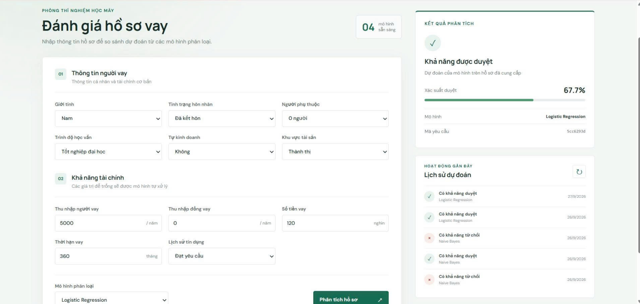

Hình 8.1: Giao diện ứng dụng Web thực tế của hệ thống dự đoán duyệt khoản vay.
- Giao diện phản hồi mượt mà, cập nhật ngay lập tức phần trăm xác suất duyệt và trạng thái "Có khả năng được duyệt" / "Có khả năng bị từ chối".
- Khối "Lịch sử dự đoán" tự động lưu lại các lượt đánh giá gần nhất theo thời gian thực.

Đánh giá hiệu năng
Hiệu năng vận hành của hệ thống được đánh giá dựa trên hai tiêu chí chính: Độ chính xác nghiệp vụ (Metrics) và Tốc độ xử lý kỹ thuật (Latency).

Hiệu năng mô hình trên tập kiểm tra
Logistic Regression:
- Accuracy:86.18%(cao nhất trong tất cả các mô hình so sánh).
- F1-Score:0.8147(cân bằng tối ưu giữa Precision và Recall).
- Precision:89.83%(giúp giảm thiểu tối đa rủi ro duyệt nhầm hồ sơ nợ xấu).
- Recall:78.36%(nhận diện hiệu quả các hồ sơ hợp lệ).

KẾT LUẬN VÀ HƯỚNG PHÁT TRIỂN
Kết quả đạt được:
Hệ thống dự đoán duyệt khoản vay được xây dựng thành công theo chuẩn quy trình MLOps khép kín (End-to-End). Hệ thống ứng dụng 4 mô hình học máy phân loại (với Logistic Regression đạt hiệu năng cao nhất Accuracy = 86.18%, F1-score = 0.8147), tích hợp giao diện Web trực quan cho phép người dùng lựa chọn mô hình để phân tích hồ sơ và xem lịch sử dự đoán theo thời gian thực. Kiến trúc hệ thống được đóng gói hoàn chỉnh bằng 3 Container Docker độc lập (Frontend, Backend Gateway tích hợp cơ chế Logging request_id, AI Service đảm bảo độ trễ phản hồi dưới 20ms), kết hợp triển khai trực tuyến 24/7 qua Ngrok Static Domain.
Hạn chế của đề tài:
Tập dữ liệu huấn luyện còn tương đối nhỏ (600 mẫu thực nghiệm), chưa phản ánh đầy đủ tính chất biến động phức tạp của các hồ sơ vay vốn trong thực tế. Dữ liệu gặp phải hiện tượng mất cân bằng lớp về trạng thái duyệt vay (68.7% được duyệt vs 31.3% bị từ chối) cũng như sự thiên lệch ở một số thuộc tính nhân khẩu học (như giới tính, trình độ học vấn, tình trạng tự kinh doanh). Hệ thống log hiện tại ghi nhận trên console Docker, chưa có cơ sở dữ liệu lưu trữ lịch sử lâu dài cũng như giao diện Dashboard để theo dõi, quản trị hệ thống.
Hướng phát triển:
Mở rộng thu thập tập dữ liệu thực tế lớn hơn, áp dụng các kỹ thuật cân bằng dữ liệu (SMOTE) và thử nghiệm thêm các mô hình Ensemble mạnh mẽ như Random Forest hay XGBoost. Trích xuất và xây dựng thêm các đặc trưng tài chính chuyên sâu như Tỷ lệ khoản vay trên thu nhập (Debt-to-Income) hay Khả năng trả nợ hàng tháng. Tích hợp cơ sở dữ liệu (PostgreSQL, MongoDB) vào Backend Gateway để lưu trữ lịch sử dự đoán, đồng thời chuyển đổi hệ thống lên các nền tảng Cloud chuyên dụng (AWS, GCP) kết hợp triển khai các công cụ giám sát mô hình (Model Monitoring).

PHỤ LỤC

BẢNG PHÂN CÔNG CÔNG VIỆC NHÓM 03 :

STT | Họ và tên | Mã sinh viên (MSSV) | Phần việc đảm nhận chính | Tỷ lệ đóng góp
1 | Nguyễn Văn Đức | 10123102 | - Lập trình huấn luyện, tinh chỉnh và so sánh hiệu năng 4 mô hình hồi quy trên Colab.  - Thiết kế và phát triển giao diện người dùng Frontend (HTML/CSS, Menu Dropdown).  - Xây dựng kiến trúc hệ thống, cấu hình Dockerfile, AI Service và docker-compose.yml. | 50%
2 | Đào Mạnh Quân | 10123269 | - Khảo sát cấu trúc dữ liệu và thực hiện phân tích khám phá (EDA) 10 biểu đồ trực quan.  - Lập trình tầng trung gian Backend.  - Cấu hình bảo mật biến môi trường và thiết lập Triển khai Public Ngrok Static Domain,làm báo cáo. | 50%

Bảng 6: Bảng phân công việc nhóm

TÀI LIỆU THAM KHẢO

[1] | Gareth James, Daniela Witten, Trevor Hastie, Robert Tibshirani, An Introduction to Statistical Learning: with Applications in R. Springer, 2013.
[2] | Kaggle Community, Advertising Dataset (Regression). Truy cập từ: https://www.kaggle.com/datasets/ashydv/advertising-dataset.
[3] | Aurélien Géron, Hands-On Machine Learning with Scikit-Learn, Keras, and TensorFlow. O'Reilly Media, 2019.
[4] | Chip Huyen, Designing Machine Learning Systems: An Iterative Process for Production-Ready Applications. O'Reilly Media, 2022.

